Родителям  будущих  первоклассников  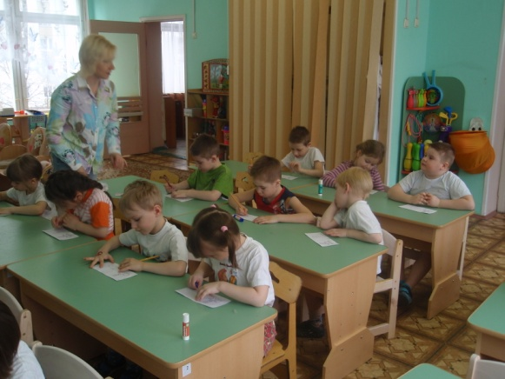  Советы детского психолога  Личностная готовность включает в себя желание ребенка стать школьником, выполнять учебную деятельность. Будущий школьник должен уметь:  - управлять своим поведением, подчиняться правилам и нормам;  - контролировать и оценивать свою деятельность (саморегуляция);  - без отвлечений выполнять задание в течение 10-15 минут;  - самостоятельно найти и исправить ошибку;  - доводить работу до конца.  Как и когда начинать  готовить ребенка к школе?  Этот вопрос не менее волнует родителей, чем предыдущий. Самое главное, в поисках ответов на этот вопрос помнить: не переусердствуйте и не перегрузите своего ребенка. Все задания ребенку надо предлагать в игровой форме. Что же касается вопроса, когда начинать готовить ребенка к школе, то это зависит от каждого ребенка индивидуально. Важно учитывать познавательный интерес вашего ребенка и его желание. | Дорогие родители!  В жизни каждой семьи наступает радостный и вместе с тем волнительный момент: ваш малыш идет в школу! И конечно, каждый родитель, чей ребенок готовится пойти в школу, задается вопросами: какую выбрать школу, какая программа обучения будет соответствовать возможностям Вашего ребенка и какие трудности могут возникнуть в процессе адаптации к новым условиям. Принять решение поможет консультация у специалистов (психолога и логопеда) и понимание того, что скрывается под понятием «готовность к школе». Критерии определения готовности ребенка к обучению в школе можно представить в виде суммы трех составляющих:  - физиологическая готовность организма, его зрелость;  - интеллектуальная готовность;  - личностная готовность, уровень социализации.  Оценкой физиологической готовности, как правило, занимаются медики. В марте-апреле в детском саду проводится обязательная оценка  Переход ребенка от дошкольного к младшему школьному возрасту сопровождается развитием нормального возрастного кризиса развития – кризиса 7 лет. Если вы стали замечать, что ваш 6-7-летний ребенок все чаще привлекает к себе внимание, становится капризен и раздражителен, при этом стремится участвовать во всех ваших делах и разговорах, можно предположить, что малыш вступает кризис 7 лет. Наверняка, вы уже имеете опыт общения с ребенком в периоды кризиса и знаете, что все эти явления совершенно нормальны и, более того, необходимы для дальнейшего развития малыша. Тем не менее, мы возьмем на себя смелость дать вам несколько несложных рекомендаций, как общаться с ребенком в этот непростой для него период.  - Поощряйте самостоятельность и активность ребенка, предоставьте ему возможность действовать самостоятельно. Постарайтесь взять на себя роль консультанта, а не «запретителя». Помогайте ребенку в трудных ситуациях.  - Привлекайте ребенка к | физиологической готовности детей к  обучению в школе, заключение по результатам обследования записывается в медицинской карте ребенка.  Интеллектуальная готовность связана с умением ребенка мыслить. Будущий школьник должен уметь:  - принимать учебную задачу;  - обобщать, сравнивать объекты, выделять существенные признаки;  - понимать смысл и последовательность событий (на картинке, в рассказе);  - иметь элементарный запас знаний о себе, своей семье;  - ориентироваться в пространстве (верх-низ, право-лево, вперед-назад);  - копировать буквы, цифры, фигуры, соблюдая размерность всех элементов;  - находить часть от целой фигуры, конструировать фигуры из деталей по образцу;  - членить слова на слоги;  - использовать в речи синонимы, антонимы;  - хорошо манипулировать мелкими предметами, владеть ножницами.  обсуждению различных «взрослых»  проблем. Дайте возможность почувствовать ему свою значимость.  - Будьте рядом с ребенком, покажите, что вы понимаете и цените его, уважаете его достижения и можете помочь в случае неудачи. Не забудьте похвалить его в случае успеха.  - Поощряйте даже самый маленький успех ребенка на пути достижения цели. Это поможет ему укрепить веру в себя, почувствовать себя сильным и самостоятельным.  - Отвечайте на вопросы ребенка. Возможность получить ответы на все вопросы дает толчок для интеллектуального и социального развития ребенка.  - Будете последовательны в своих требованиях. Следите за тем, чтобы все окружающие предъявляли к ребенку одинаковые требования.  - Подавайте малышу пример «взрослого» поведения. Помните, что ваш малыш в общении во всем подражает вам.  - Как можно больше оптимизма и юмора в общении с детьми, это всегда помогает!

